Liste des délibérations examinées
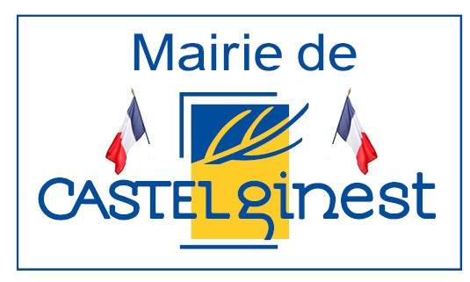
Conseil Municipal du 3 Avril 2023

N° Acte | Intitulé de l'acte | Résultat du vote
DEL.2023-004 | APPROBATION DU COMPTE DE GESTION 2022 DU SGC de BALMA | Approuvée à l’unanimité
DEL.2023-005 | APPROBATION DU COMPTE ADMINISTRATIF 2022 DU CCAS | Approuvée à l’unanimité
DEL.2023-006 | REPRISE ET AFFECTATION DES RESULTATS DE LA GESTION 2022 | Approuvée à l’unanimité
DEL.2023-007 | APPROBATION DU BUDET PRIMITIF 2023 | Approuvée à l’unanimité
DEL.2023-008 | GROUPEMENT DE COMMANDES AVEC LA COMMUNE DE CASTELGINEST POUR LA PASSATION DE MARCHES D’ASSURANCES | Approuvée à l’unanimité
DEL.2023-009 | ADHESION 2023 A L’ASSOCIATION « UNION NATIONALE DES CENTRES COMMUNAUX D’ACTION SOCIALE »  UNCCAS | Approuvée à l’unanimité
DEL.2023-010 | COMPTE-RENDU DES DECISIONS PRISES PAR LE PRESIDENT DU CCAS DANS LE CADRE DES DELEGATIONS RECUES DU CONSEIL D’ADMINISTRATION | Le Conseil prend acte
DEL.2023-011 | CONVENTION DE PARTENARIAT ENTRE LA COMMUNE, LE CCAS ET L’ASSOCIATION HANDY SITTER | Approuvée à l’unanimité
DEL.2023-012 | ECHANGE DE PARCELLES ENTRE LE CCAS ET MME BEGUE | Approuvée à l’unanimité

Liste affichée et mise en ligne le 11 Avril 2023

